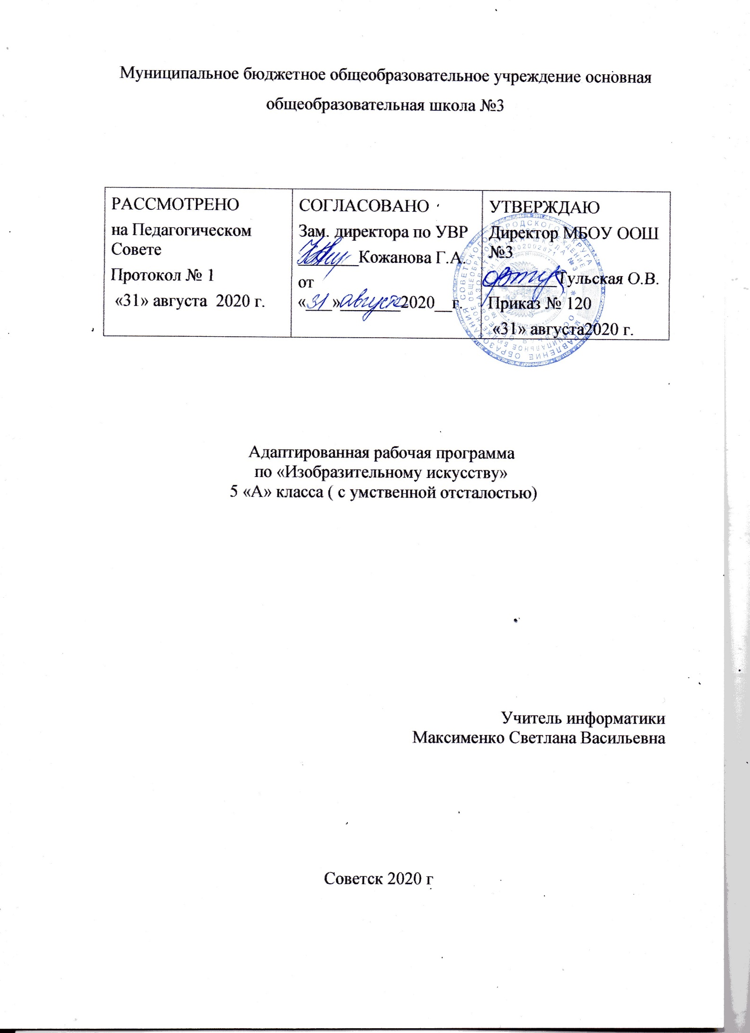Оглавление

Планируемые результаты 2
Содержание программы 3
Тематическое планирование 4
- Планируемые результаты

Личностные результаты отражаются в индивидуальных качественных свойствах учащихся, которые они должны приобрести в процессе освоения учебного предмета «Изобразительное искусство»:
- воспитание российской гражданской идентичности: патриотизма, любви и уважения к Отечеству, чувства гордости за свою Родину, прошлое и настоящее многонационального народа России; осознание своей этнической принадлежности, знание культуры своего народа, своего края, основ культурного наследия России и человечества; усвоение гуманистических, традиционных ценностей многонационального российского общества;
- формирование ответственного отношения к учению, готовности и способности обучающихся к саморазвитию и самообразованию на основе мотивации к обучению и познанию;
- формирование целостного мировоззрения, учитывающего культурное, языковое, духовное многообразие современного мира;
- формирование осознанного, уважительного и доброжелательного отношения к другому человеку, его мнению, мировоззрению, культуре; готовности и способности вести диалог с другими людьми и достигать в нем взаимопонимания;
- развитие морального сознания и компетентности в решении моральных проблем на основе личностного выбора, формирование нравственных чувств и нравственного поведения, осознанного и ответственного отношения к собственным поступкам;
- формирование коммуникативной компетентности в общении и сотрудничестве со сверстниками, взрослыми в процессе образовательной, творческой деятельности;
- развитие эстетического сознания через освоение художественного наследия России и мира, творческой деятельности эстетического характера.
Метапредметные результаты характеризуют уровень сформированности универсальных способностей учащихся, проявляющихся в познавательной и практической творческой деятельности:
- умение самостоятельно определять цели своего обучения, ставить и формулировать для себя новые задачи в учёбе и познавательной деятельности, развивать мотивы и интересы своей познавательной деятельности;
- умение самостоятельно планировать пути достижения целей, в том числе альтернативные, осознанно выбирать наиболее эффективные способы решения учебных и познавательных задач;
- умение соотносить свои действия с планируемыми результатами, осуществлять контроль своей деятельности в процессе достижения результата, определять способы действий в рамках предложенных условий и требований, корректировать свои действия в соответствии с изменяющейся ситуацией;
- умение оценивать правильность выполнения учебной задачи, собственные возможности ее решения;
- владение основами самоконтроля, самооценки, принятия решений и осуществления осознанного выбора в учебной и познавательной деятельности;
- умение организовывать учебное сотрудничество и совместную деятельность с учителем и сверстниками; работать индивидуально и в группе: находить общее решение и разрешать конфликты на основе согласования позиций и учета интересов; формулировать, аргументировать и отстаивать свое мнение.
Предметные результаты характеризуют опыт учащихся в художественно-творческой деятельности, который приобретается и закрепляется в процессе освоения учебного предмета:
- формирование основ художественной культуры обучающихся как части их общей духовной культуры, как особого способа познания жизни и средства организации общения; развитие эстетического, эмоционально-ценностного видения окружающего мира;
- развитие наблюдательности, способности к сопереживанию, зрительной памяти, ассоциативного мышления, художественного вкуса и творческого воображения;
- развитие визуально-пространственного мышления как формы эмоционально – ценностного освоения мира, самовыражения и ориентации в художественном и нравственном пространстве культуры; изобразительном искусстве, в национальных образах предметно-материальной и пространственной среды, в понимании красоты человека;
- развитие потребности в общении с произведениями изобразительного искусства, освоение практических умений и навыков восприятия, интерпретации и оценки произведений искусства;
- формирование активного отношения к традициям художественной культуры как смысловой, эстетической и личностно-значимой ценности;
- осознание значения искусства и творчества в личной и культурной самоидентификации личности;
- развитие индивидуальных творческих способностей обучающихся, формирование устойчивого интереса к творческой деятельности.

- Содержание программы

Раздел 1 Древние корни народного искусства (8 ч)
Истоки языка декоративного искусства идут от народного крестьянского искусства. Язык крестьянского прикладного искусства — условно-символический. Учащихся необходимо подвести к пониманию того, что форма и цвет выступают здесь в роли знака, символизирующего определенную идею, а не изображающего конкретную реальность

Раздел 2 Связь времен в народном искусстве (8 ч)
Народное искусство сегодня живет не в крестьянском быту, а в иной среде городской, и совершенно иной жизнью. Задача - дать учащимся понимание этих форм бытования народных, крестьянских традиций в современной жизни, а также дать представление об общности народных художественных промыслов и их различиях. Тема предполагает акцент на местных художественных промыслах.
Раздел 3. Декор — человек, общество, время (12 ч)
Это одна из важнейших тем в понимании роли декоративных искусств в жизни общества в целом и каждого человека в отдельности. Осознание роли искусства украшения в формировании каждого человека и любого человеческого коллектива необходимо для грамотного использования в своей жизни предметов декоративного искусства.
Раздел 4. Декоративное искусство в современном мире (7 ч)
Знакомство с современным выставочным декоративно-прикладным искусством и создание коллективной работы в материале для украшения школы. Работа может быть сделана в любом материале. Учитель выступает здесь в роли режиссера и главного художника.
.
- Тематическое планирование.

№ урока | Тема раздела, урока | Количество  часов
 | Раздел 1. Древние корни народного искусства
1 | Древние образы в народном искусстве | 2
2 | Убранство русской избы | 2
3 | Внутренний мир русской избы | 2
4 | Конструкция и декор предметов народного быта | 2
5 | Конструкция и декор предметов народного быта | 2
6 | Русская народная вышивка | 2
7 | Народный праздничный костюм | 2
8 | Народные праздничные обряды | 2
 | Раздел 2. Связь времен в народном искусстве
9 | Древние образы в современных народных игрушках | 2
10 | Древние образы в современных народных игрушках | 2
11 | Искусство Гжели | 2
12 | Городецкая роспись | 2
13 | Хохлома | 2
14 | Жостово. Роспись по металлу | 2
15 | Щепа. Роспись по лубу и дереву. | 2
16 | Роль народных художественных промыслов в современной жизни | 2
 | Раздел 3. Декор – человек, общество, время
17 | Зачем людям украшения | 2
18 | Роль декоративного искусства в жизни древнего общества. | 2
19 | Роль декоративного искусства в жизни древнего общества. | 2
20 | Роль декоративного искусства в жизни древнего общества. | 2
21 | Одежда говорит о человеке. | 2
22 | Одежда говорит о человеке. | 2
23 | Одежда говорит о человеке. | 2
24 | Одежда говорит о человеке. | 2
25 | О чем рассказывают нам гербы и эмблемы. | 2
26 | О чем рассказывают нам гербы и эмблемы. | 2
27 | О чем рассказывают нам гербы и эмблемы. | 2
28 | Роль декоративного искусства в жизни общества. | 2
 | Раздел 4. Декоративное искусство в современном мире
29 | Современное выставочное искусство. | 2
30 | Ты сам мастер | 2
31 | Ты сам мастер | 2
32 | Ты сам мастер | 2
33 | Ты сам мастер | 2
34 | Ты сам мастер | 2
 | Итого | 68

